Química Orgánica I
1er parcial – 2020 – Parte Teórico-Práctica
- Explique los datos consignados en la tabla

 | Punto de fusión (°C) | Punto de ebullición | Solubilidad en agua (g/100mL)
CH₃(CH₂)₂CH=O | -99 | 76 | 4
CH₃CH₂COCH₃ | -86 | 80 | 25

Respuesta
En el caso del punto de fusión, la cetona es una molécula más ramificada, más esférica, con mayor capacidad para acomodarse en la red cristalina de un sólido. Esto aumenta las fuerzas de cohesión en el sólido y hace que el punto de fusión sea mayor. El aldehído es más lineal por lo que su punto de fusión es menor.
En el caso de los puntos de ebullición, la diferencia entre ambos en muy pequeña debido principalmente a que ambas moléculas poseen el mismo peso molecular y el mismo tipo de interacciones dipolo-dipolo permanente.
Analizando la solubilidad, la cetona es más soluble ya que la ubicación del C=0 en el medio de la cadena permite una solvatación más eficiente por parte del agua. Para el aldehído la solvatación se focaliza en el extremo de la cadena donde se encuentra el carbonilo y por eso es menos soluble (menor solvatación).
ESTA PREGUNTA VALE 8 PUNTOS

- Los derivados de la purina son constituyentes de las estructuras del ADN y del ARN. Esplique detalladamente si la molécula es aromática, no aromática o antiaromática. Identifique con un círculo los nitrógenos básicos.

PURINA

Respuesta
La purina se trata de una molécula AROMÁTICA, ya que cumple con las condiciones de ser cíclica, plana, poseer un sistema pi conjugado y cumplir con la regla de Hückel (10e=4.2+2) (n=2). También es una molécula con comportamiento básico ya que poseen átomos de nitrógeno con pares de electrones libres, disponibles para protonarse, los cuales no forman parte de los electrones involucrados en la aromaticidad.
ESTA PREGUNTA VALE 8 PUNTOS

- Para el siguiente grupo de sustancias:
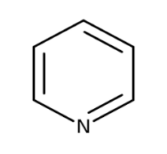 | 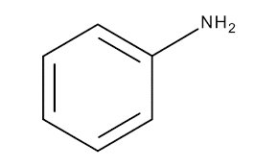 | 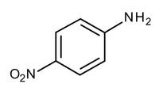 | 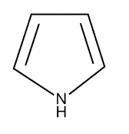
5,2 | 4,6 | 1,0 | 0,0
A | B | C | D

Los pKas allí dados corresponden a la siguiente reacción general, donde B: representa a la base:
B:H⁺ B: + H⁺
Ordene los compuestos en orden creciente de acidez justificando su respuesta.
Respuesta
B: es la base conjugada que, para este caso, son cada una de las dadas en el cuadro de arriba, A será la más básica pues el par de electrones del nitrógeno no se comparte. Luego B tiene ese par en resonancia dentro del anillo por tanto, está menos ofrecido (menos básico, su ácido conjugado será más acido) sigue C, que es similar a B, pero como agrega un grupo nitro en para, éste toma electrones por efectos inductivo y de resonancia, reduciendo aún más la densidad electrónica sobre el nitrógeno. Por último tenemos a D, que no puede ceder el par de electrones del nitrógeno, pues sino deja de ser aromático. Por consiguiente, es el que lo tiene más comprometido y menos ofrecido de todos.
Muchos consideraron el equilibrio R—NH2 → R—NH- + H+. Esto no responde a la consigna pues el equilibrio planteado era este:
donde B: es la base neutra, ni siquiera tiene carga neta. Además, los valores de acidez no tienen nada que ver con los dados arriba.
ESTA PREGUNTA VALE 8 PUNTOS

- Dadas las estructuras siguientes, ordénelas en orden creciente del ángulo de enlaces CH3—N—CH3 y explique en qué se basó para dar ese orden.

Respuesta
La hibridación del átomo de nitrógeno central es SP3, por consiguiente el ángulo H3C—N—CH3 debe ser próximo a 109°. Se modifica en función de los sustituyentes, entonces b, que tiene cuatro metilos iguales tendrá el ángulo que corresponde a un tetrahedro regular: 109,5°. El c, que cambia un metilo por hidrógeno reduce el agolpamiento y ese ángulo se agranda, será > 109,5°. Para a y d, con grupos mayores a metilo sin duda que los ángulos serán menor de 109°, a tiene una cadena de isobutilo mientras que d tiene un ter butilo, sin duda este último está más impedido y por consiguiente generará el ángulo H3C—N—CH3 más chico. El orden quedará d < a < b < c
La mayoría hizo bien este ejercicio y el error generalmente estuvo en creer que a < d.

ESTA PREGUNTA VALE 8 PUNTOS
EL TOTAL DE PUNTOS ES 32
SE APRUEBA CON EL 60 % (20 PUNTOS MINIMO)

